**Лабораторна робота № 12** Розробив: Дюжев Марк

## Тема: Читання та збереження даних в таблицях MySQL .

## Мета: Вивчити основи баз даних і навчитися їх створювати в СУБД MySQL.

## Обладнання: Персональний комп'ютер. Пакет програм XAMPP. Текстовий редактор Sublime Text 3 або IDE NetBeans. Web-браузер Chrome, Firefox, Opera.

## Хід роботи:

1. Створіть нову БД з ім'ям Products.

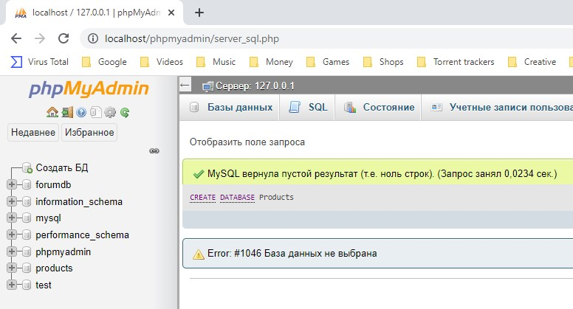

1. Перейдіть на вкладку SQL та виконайте наступний скрипт.

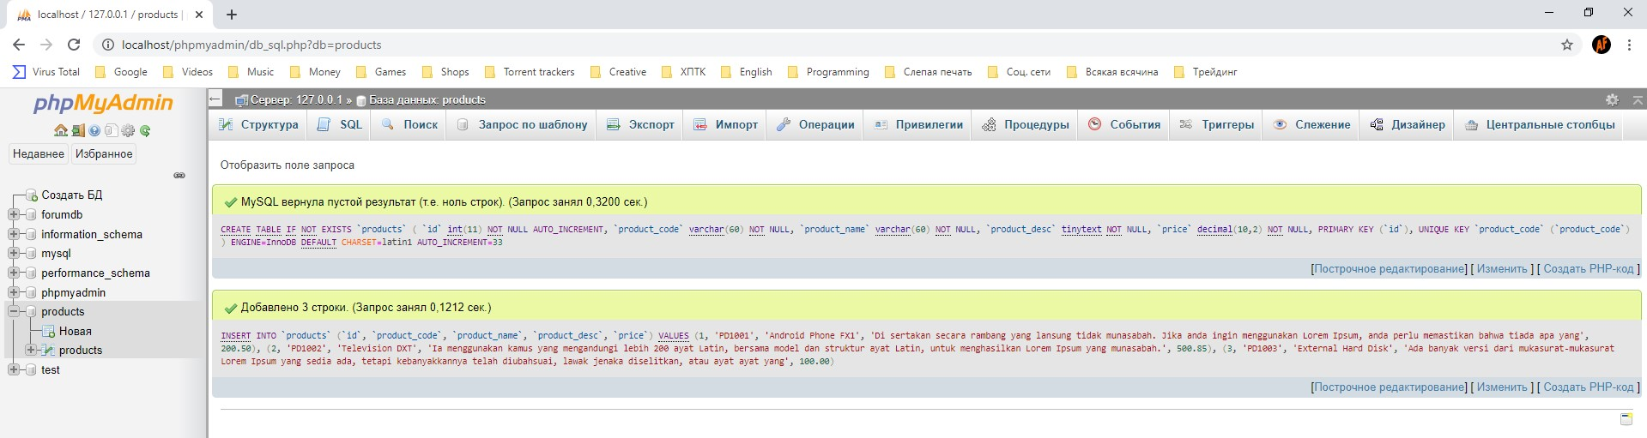

1. **Вибір (SELECT) результуючого ряду у вигляді асоціативного масиву.** mysqli_fetch_assoc().

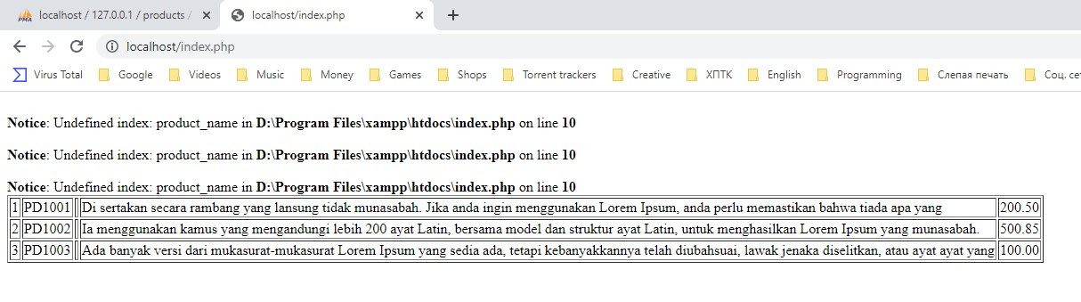

1. **Вибір (SELECT) одиночного значення.**

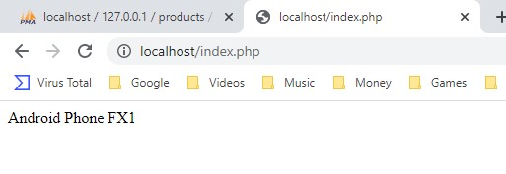

1. Вибір (SELECT) за допомогою шаблонів (prepared statements).

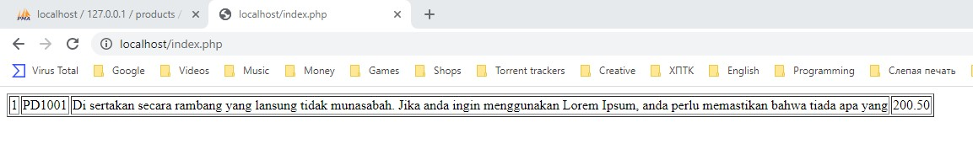

1. Вставка (INSERT) запису.

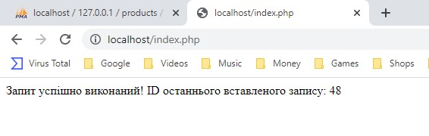

1. Вставка (INSERT) декількох записів.

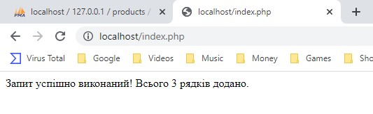

1. Оновлення (Update)/видалення **(Delete) записів.**

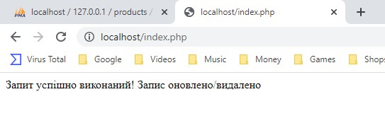

1. **Оновлення за допомогою шаблонів (prepared statements).**

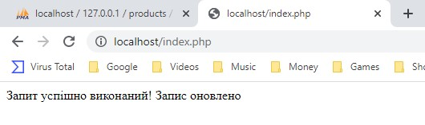

1. Тестова база даних з таблицею.

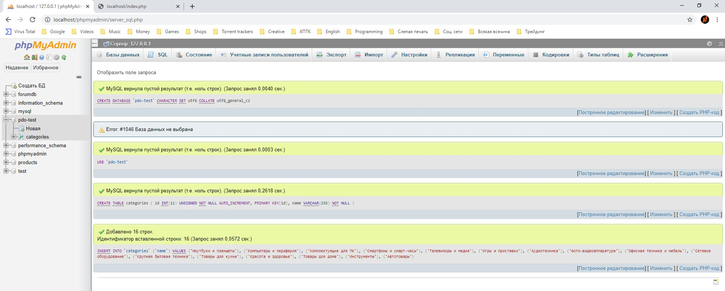

1. Як і в mysqli, PDO дозволяє отримувати дані в різних режимах. Для визначення режиму, клас PDO містить відповідні константи.

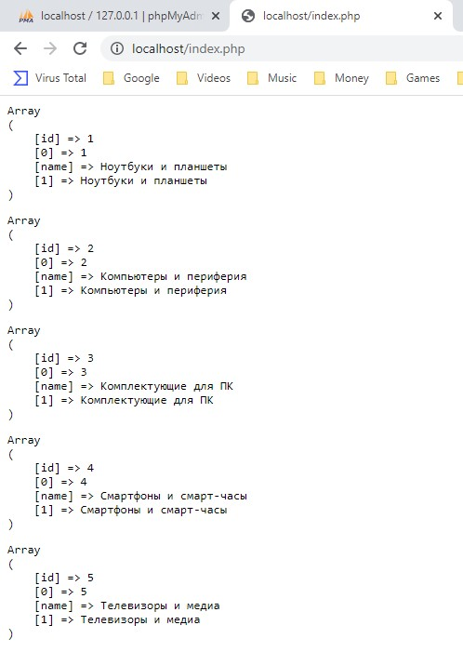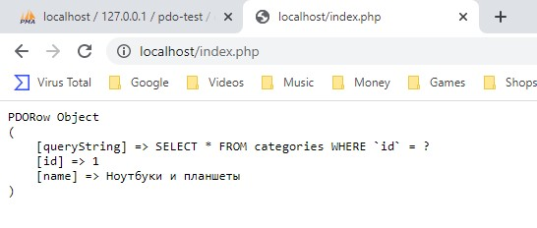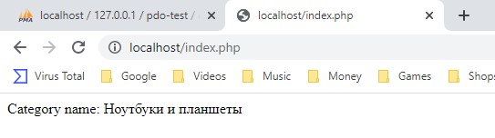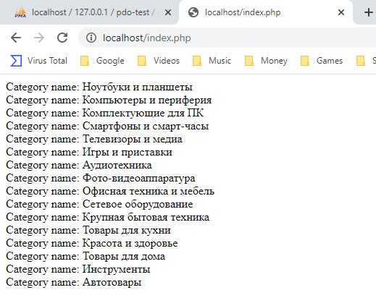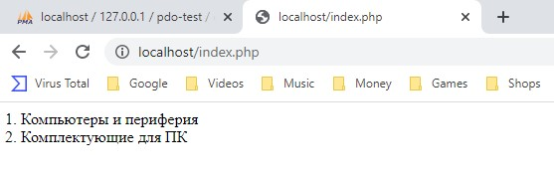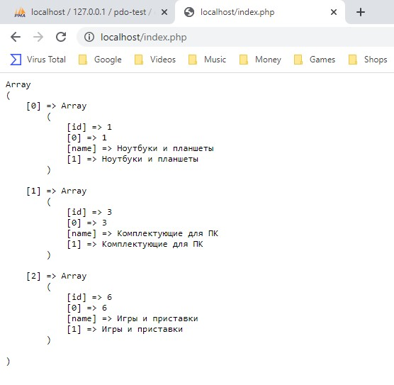

**Контрольні питання:**

1. Який спосіб з'єднання з базою даних є більш безпечним?